MEDIENMITTEILUNG

Rheuma wird persönlich
Der neue Podcast der Rheumaliga mit Fakten, Herz und Humor

Zürich, 10. Februar 2021

Mit der neuen Podcast-Reihe «Rheuma persönlich» bringt die Rheumaliga Schweiz Betroffene gemeinsam mit Expertinnen und Experten vors Mikrofon. Die Episoden widmen sich relevanten und aktuellen Themen, die Betroffene und Angehörige bewegen. Die Gäste berichten über ihre persönlichen Erfahrungen mit der Krankheit und die Auswirkungen auf ihren Alltag. Sie diskutieren zusammen mit Fachpersonen über den Umgang mit Schmerzen, die Rolle des Umfelds und Strategien für die Krankheitsbewältigung. Die Gespräche sind lebensnah, authentisch und ohne Tabus.

Im neuen Podcast «Rheuma persönlich» kommen Menschen zu Wort, die ihre ganz persönlichen Erfahrungen mit rheumatischen Erkrankungen gemacht haben und diese mit anderen teilen möchten. Das können Betroffene und ihre Angehörigen, aber auch Ärztinnen und Ärzte oder therapeutische Fachpersonen sein. Gastgeber und sympathische Stimme ist Hannes Diggelmann, Produzent und erfahrener Radiomann. Die ersten zwei Episoden sind auf www.rheumaliga.ch oder allen gängigen Plattformen wie Spotify und Apple Podcast zum Hören bereit. Weitere Episoden folgen im Februar und März

Coronapandemie - das müssen Rheumabetroffene wissen
Seit rund einem Jahr bestimmt die Coronapandemie unser Leben. Und gerade Menschen mit entzündlichem Rheuma mussten und müssen sich zusätzliche Fragen stellen: Wann gehört man zur COVID-19-Risikogruppe? Soll ich mich impfen lassen? Und wieviel Rücksicht darf ich von der Gesellschaft verlangen? Zu Gast sind in der ersten Podcast-Folge Sarah Degiacomi, Sozialarbeiterin und betroffen von juveniler Dermatomyositis und Dr. Michael Andor, Rheumatologe und Vorstandsmitglied der Schweizerischen Gesellschaft für Rheumatologie.

Beziehung und Liebesleben mit Rheuma
Sind eine erfüllte Beziehung und ein gutes Sexleben auch mit einer chronischen Rheumaerkrankung möglich? «Sicher», sagen Bloggerin Silvia Jauch und Sexologe Martin Bachmann. Dennoch gibt es je nach Krankheitsbild besondere Schwierigkeiten und Herausforderungen. Silvia Jauch plädiert für eine möglichst offene Kommunikation – gerade im Liebesleben: «Wenn man gemeinsam im Bett ist und die Hände funktionieren wegen eines Schubs nicht wie gewohnt, dann sollte man das direkt ansprechen und andere Lösungen finden. Es ist nicht einfach, in diesen Momenten Schwäche zuzulassen. Aber es kann auch einen schönen Effekt haben, weil man sehr viel Nähe zulässt.»
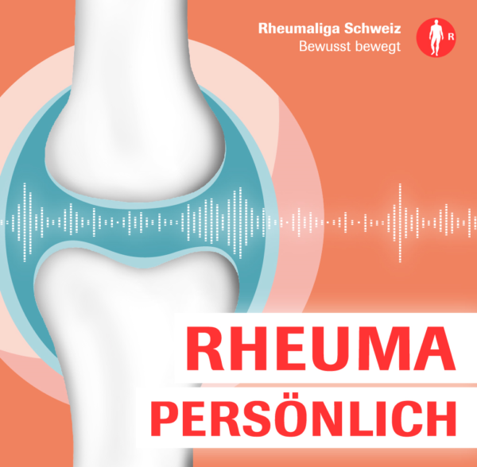

«Rheumabetroffene sind echte Kämpferinnen und Kämpfer! Ihnen in diesem Podcast zuzuhören, finde ich wichtig und inspirierend.»
Hannes Diggelmann, Podcast-Gastgeber

Weitere Informationen und alle Episoden:
www.rheumaliga.ch/podcast

Weitere Auskünfte
Monika Siber, Leiterin Kommunikation, Tel. 044 487 40 60, m.siber@rheumaliga.ch

Über die Rheumaliga
Die Rheumaliga Schweiz ist die Dachorganisation von 20 kantonalen bzw. regionalen Rheumaligen und sechs nationalen Patientenorganisationen. Sie engagiert sich für Betroffene und wendet sich an Interessierte, Ärzte und Health Professionals mit Information, Beratung, Kursen, Weiterbildung und Alltagshilfen. Die Rheumaliga Schweiz wurde 1958 gegründet und trägt das ZEWO-Gütesiegel für gemeinnützige Organisationen.

